《殷虛文字乙編》綴合二則

政治大學 謝博霖

第一則
A：合9936（乙3821）+乙3820正+乙補3517+乙補3533+乙補3539+乙3824

B：乙3824

說明：A部分由林宏明先生綴合，詳見〈《殷墟文字乙編》新綴十五則〉第十五組，《紀念王懿榮發現甲骨文110週年國際學術研討會論文集》頁269-275。今據對貞辭例與位置予以遙綴。
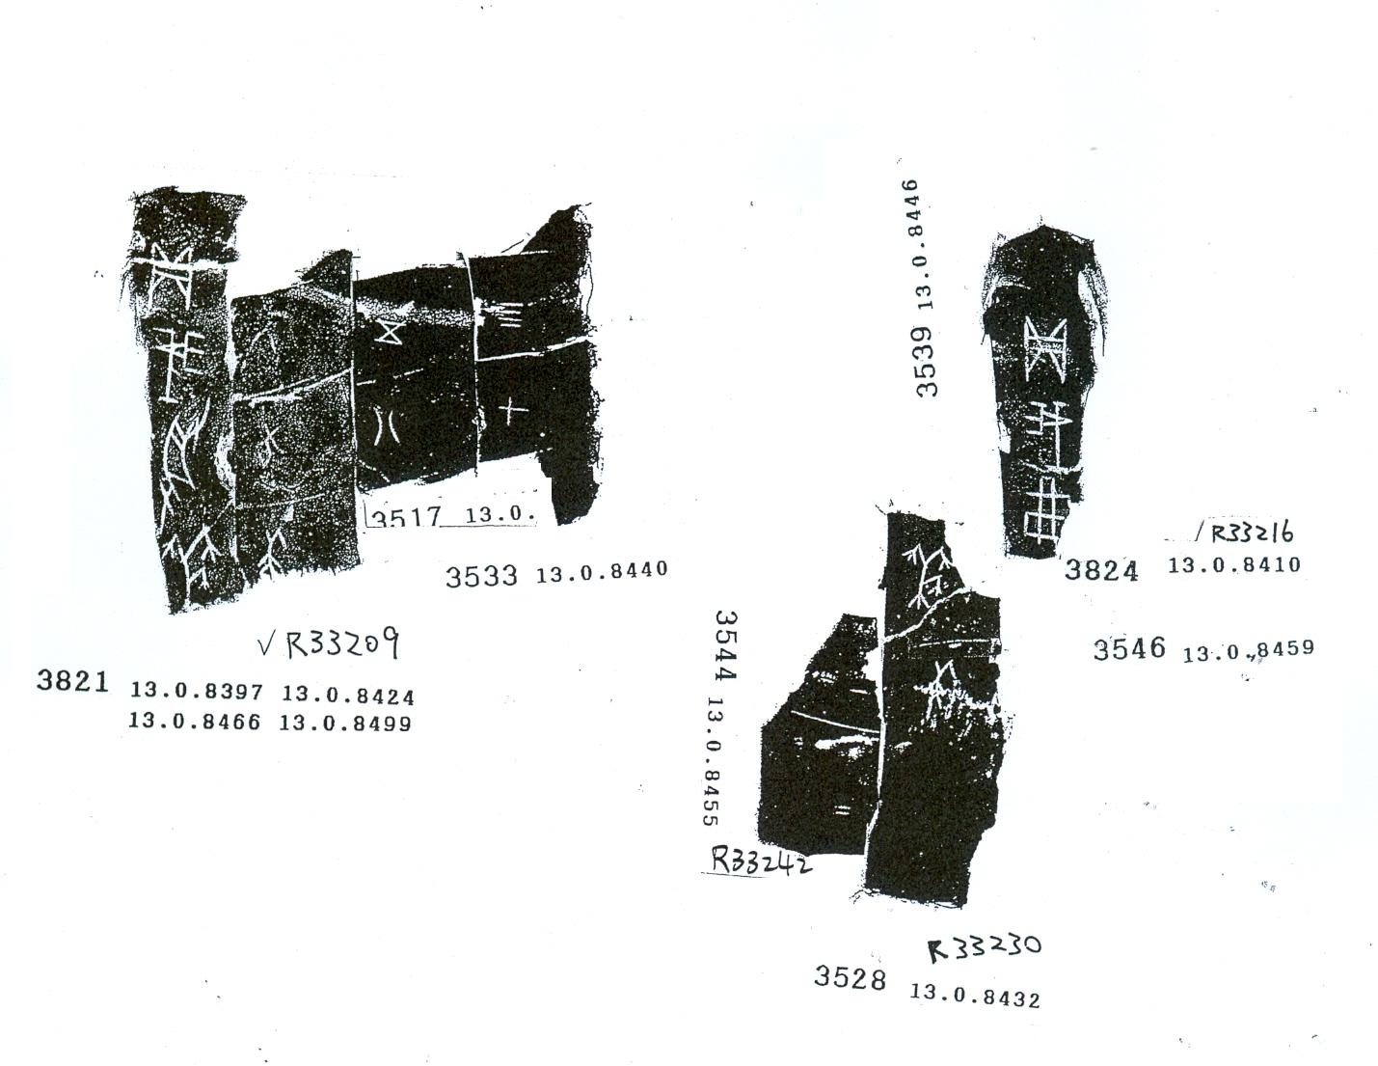

第二則
A：乙補2358+乙2773+乙2778+已780+乙2783+乙2779
B：乙2781
C：乙補2362

說明：B、C部分由黃庭頎和筆者於整理史語所甲骨時加綴。
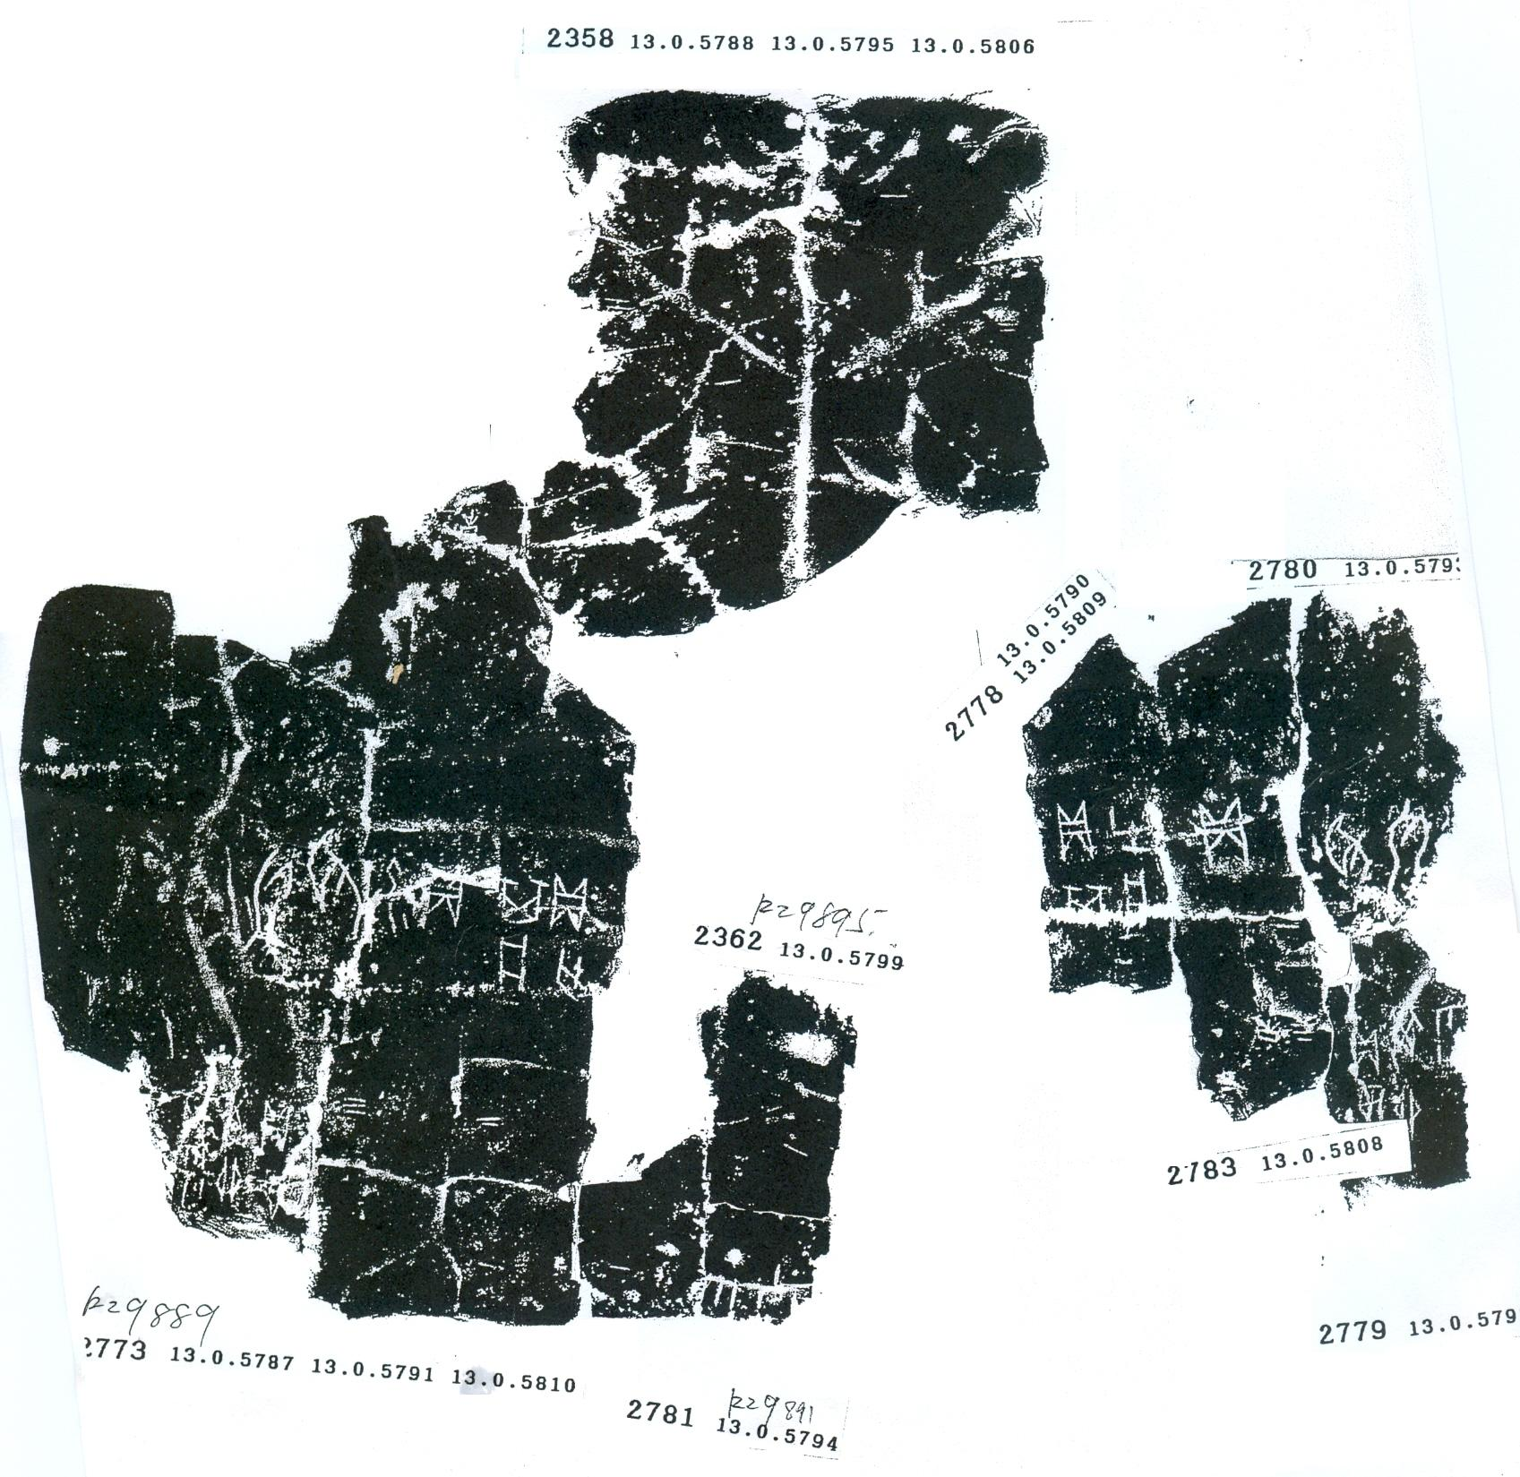
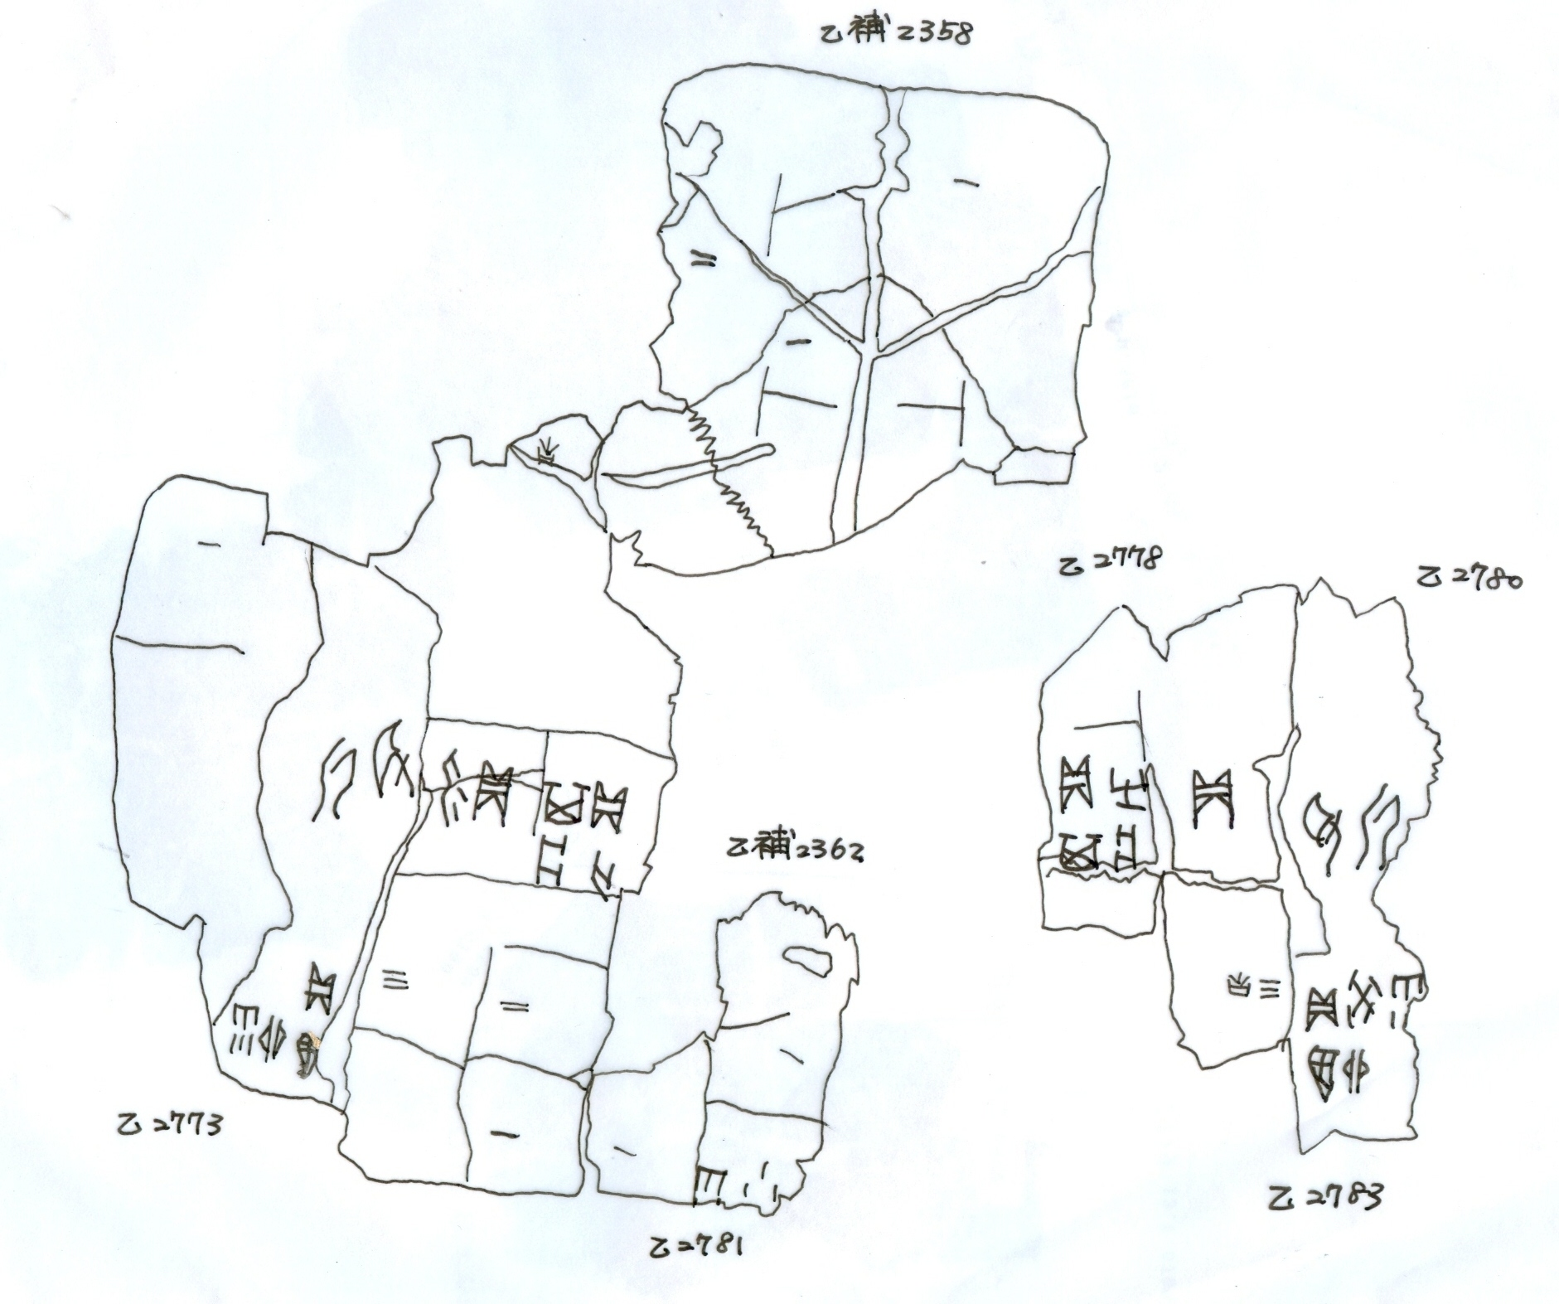

更正：
以下兩組發表於先秦史研究室網站上的筆者的綴合經林宏明先生指正後，再次取出實物比對，雖然有若干相合之處，但仍有兆序配置歪斜與齒縫型態不對的狀況，當為誤綴。

《殷墟文字乙編》新綴十五則
http://www.xianqin.org/blog/archives/1495.html
十一、乙補2173+乙補2240

拓本(正反)：
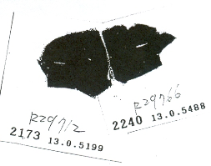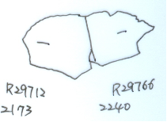

《殷墟文字乙編》甲骨綴合十則

http://www.xianqin.org/blog/archives/1258.html
八、乙補2922反+乙補3464反
拓本：
